[存在许多异常的Western blot！大连医科大学附属大连市中心医院论文研究遭撤稿](https://mp.weixin.qq.com/s?__biz=Mzk1NzgyODkzOQ==&mid=2247485529&idx=3&sn=7946f480c5c79cb86f6a6d5c978cfac8&chksm=c2a66a948700b480e298c31e757095c02d89f9f13e9b475f4ba779357afb3333f6052eb9df87&scene=126&sessionid=1741970887)

[洞察学术](javascript:void(0);)2025-03-11 10:03:29澳大利亚

近日，一篇发表在**Oncology research (2018)**期刊上的标题为**"miR-641 Functions as a Tumor Suppressor by Targeting MDM2 in Human Lung Cancer“miR-641 通过靶向 MDM2 在人类肺癌中发挥肿瘤抑制作用(doi: 10.3727/096504017x15021536183490)**的研究论文被知名学者**Hoya camphorifolia**指出这篇论文属于一组超过 400 篇的论文（截至 2020 年 2 月），这些论文的蛋白质印迹非常相似，具有蝌蚪状条带、相同的背景图案，并且在标题结构、论文布局、条形图设计和（在部分）流式细胞术面板方面也非常相似等问题。该论文由来自大连医科大学附属大连市中心医院胸外科的**Qinglong Kong, Nan Shu , Jun Li , Ning Xu**共同完成**。**

**通讯作者：Qinglong Kong（**大连医科大学附属大连市中心医院胸外科**）**

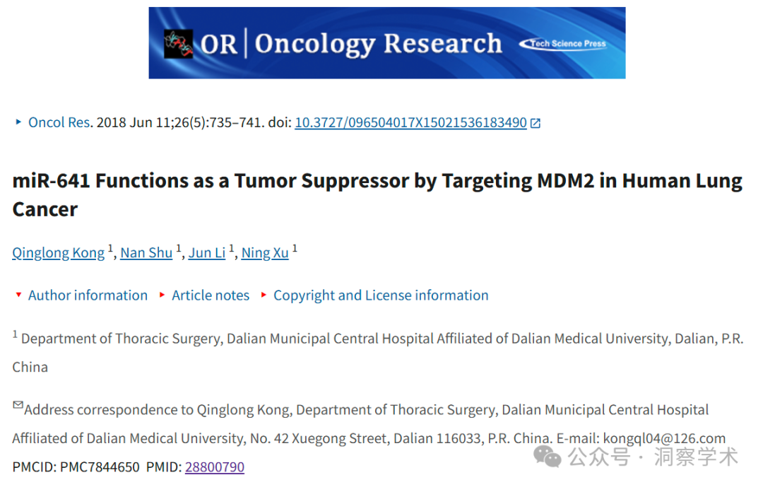

**2020年9月Hoya camphorifolia在pubpeer上提出以下质疑：**

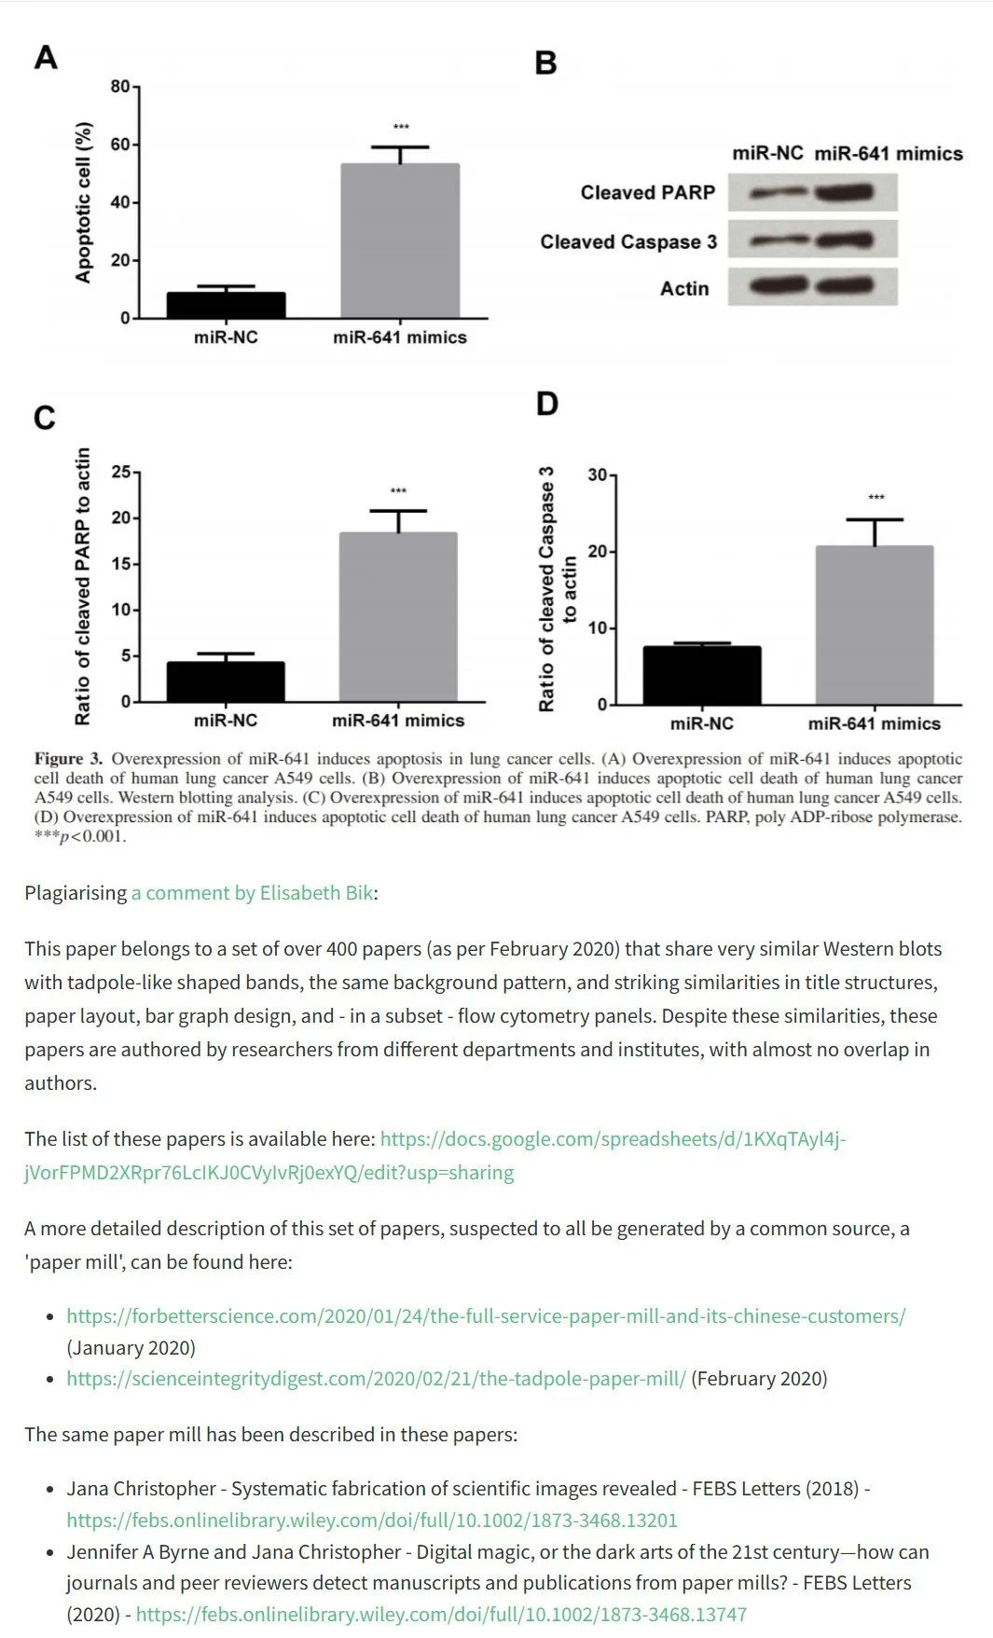

剽窃Elisabeth Bik 的评论：

这篇论文属于一组超过 400 篇的论文（截至 2020 年 2 月），这些论文的蛋白质印迹非常相似，具有蝌蚪状条带、相同的背景图案，并且在标题结构、论文布局、条形图设计和（在部分）流式细胞术面板方面也非常相似。尽管有这些相似之处，但这些论文是由来自不同部门和机构的研究人员撰写的，作者几乎没有重叠。

这些论文的列表可在此处查看：https：//docs.google.com/spreadsheets/d/1KXqTAyl4j-jVorFPMD2XRpr76LcIKJ0CVyIvRj0exYQ/edit?usp =sharing

关于这组论文的更详细描述，可以在这里找到，这些论文被怀疑都是由一个共同的来源，即“论文工厂”生成的：

* https://forbetterscience.com/2020/01/24/the-full-service-paper-mill-and-its-chinese-customers/（2020

年 1 月）

* https://scienceintegritydigest.com/2020/02/21/the-tadpole-paper-mill/（2020

年 2 月）

这些论文描述了同一个造纸厂：

* Jana Christopher - 揭示系统性制造科学图像 - FEBS Letters (2018) - https://febs.onlinelibrary.wiley.com/doi/full/10.1002/1873-3468.13201
* Jennifer A Byrne 和 Jana Christopher - 数字魔法，还是 21 世纪的黑暗艺术——期刊和同行评审人员如何检测来自论文工厂的手稿和出版物？ - FEBS Letters (2020) - https://febs.onlinelibrary.wiley.com/doi/full/10.1002/1873-3468.13747

**2025年3月Gerris caucasicus** **在pubpeer上提出以下质疑：**

**撤回**，2025 年 2 月 28 日：https://doi.org/10.32604/or.2024.056910

文章发表后，人们对该文中的一些图片提出了质疑。该文中的蛋白质印迹图在许多情况下呈现出非典型、形状异常且可能异常的蛋白质条带。

记者联系了作者，邀请他们就所提出的问题发表评论，并提供原始的、未经修改的数据，但他们没有回应。因此，主编不再相信这篇文章中数据的完整性，并决定撤回这篇文章。

所有作者均未对有关此次撤稿的函件作出回应。作为一家负责任的出版商，我们高度重视所发布内容的可靠性和完整性。我们对此情况给读者和所有相关方造成的任何不便深表歉意。

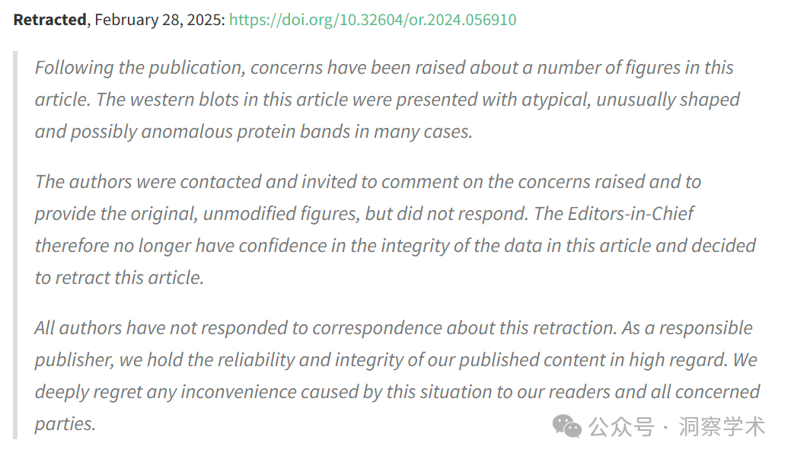

信息链接：

https://pubmed.ncbi.nlm.nih.gov/28800790/

https://pmc.ncbi.nlm.nih.gov/articles/PMC7844650/

https://pubpeer.com/publications/29E74D2EDB7257DA1567A33FEF8B36#

免责声明：

本文所涉及的信息均来自公开的学术网站和相关资料，力求内容准确可靠，但无法对其完整性、真实性或时效性作出绝对保证，仅供学术参考。如发现内容存在问题或有纰漏之处，请及通过私信联系我们(QQ: 3926830335)，以便及时核实和修正。

[#大连医科大学](https://mp.weixin.qq.com/mp/appmsgalbum?__biz=Mzk1NzgyODkzOQ==&action=getalbum&album_id=3893426125388873734#wechat_redirect)